

Atualizar Solicitante do Registro de Atendimento
Esta opção do sistema permite a atualização dos dados de um solicitante do Registro Atendimento. Sempre será acionada a partir de outras funcionalidades do sistema como, por exemplo, na aba Solicitante do processo Atualizar Registro de Atendimento; recebendo como parâmetro o Registro Atendimento e o Solicitante para o qual se deseja efetuar a atualização:

Observação
Informamos que os dados exibidos nas telas a seguir são fictícios, e não retratam informações de clientes.
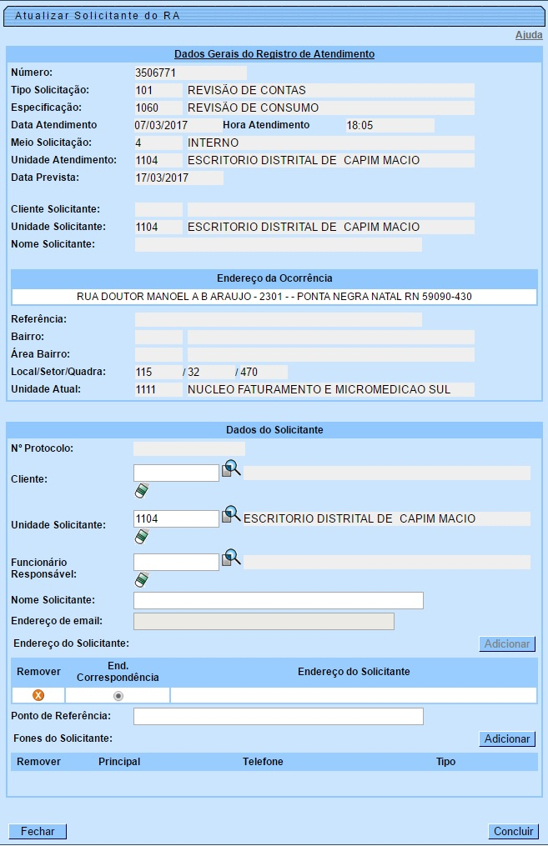
Acima, o sistema apresenta um link, denominado Dados Gerais do Registro de Atendimento, que, ao ser clicado, expande a tela, apresentando os dados do Registro Atendimento para o qual se deseja efetuar a atualização do solicitante.
Ao clicar novamente no link, o sistema omitirá a consulta aos dados do Registro Atendimento, e assim sucessivamente.
Preencha os campos e atualize os dados do Solicitante, clicando no botão .
Veja AQUI as instruções para atualização dos dados do solicitante.

Tela de Sucesso
A tela de sucesso será apresentada após clicar no botão , e não houver nenhuma inconsistência no conteúdo dos campos da tela.
O sistema efetua a atualização das informações do Solicitante do Registro Atendimento, e volta para a tela que originou a chamada.

Preenchimento dos campos
Botão | Descrição da Funcionalidade
Cliente | Informe o código de um Cliente e tecle Enter, ou clique no botão , que fica ao lado do campo. Neste caso, será apresentada uma tela de popup, onde será possível Pesquisar Cliente cadastrado.  Após a informação do código de um Cliente, ou da seleção de um Cliente na tela de pesquisa, o sistema atualiza os seguintes campos na tela:  Nome do Cliente;  Endereço do Solicitante, com todos os endereços cadastrados para o cliente;  Telefones do Solicitante.  Este campo será obrigatório, caso a Especificação do Tipo de Solicitação exija o Cliente. Caso contrário, será opcional.  Caso tenha informado o imóvel na aba Local de Ocorrência, o cliente deve ser um dos clientes do imóvel.  O sistema verifica se o cliente já é um solicitante do Registro Atendimento. Caso não seja, é apresentada uma mensagem de erro correspondente.  Após informar o Cliente, o sistema desabilita os seguintes campos da tela:  Unidade Solicitante;  Funcionário Responsável;  Nome do Solicitante;  Endereço do Solicitante;  Telefones do Solicitante, com exceção do botão , que ficará habilitado para que você informe novos telefones de contato para o solicitante do Registro Atendimento.  Para limpar o campo clique no botão .  Ao clicar neste botão, o sistema limpa os demais campos relacionados ao cliente.
Unidade Solicitante | Informe o código de uma Unidade Organizacional e tecle Enter, ou clique no botão , que fica ao lado do campo. Neste caso será apresentada uma tela de popup, onde será possível Pesquisar Unidade Organizacional cadastradas.  Após a informação do código de uma Unidade Organizacional, ou da seleção de uma Unidade Organizacional na tela de pesquisa, o sistema apresentará a descrição da Unidade Organizacional no campo correspondente.  O sistema verifica se a Unidade Solicitante informada já é solicitante do Registro Atendimento. Caso seja, o sistema apresenta uma mensagem de erro correspondente.  Após informar a Unidade Solicitante, o sistema desabilita os seguintes campos da tela:  Cliente;  Nome do Solicitante.  Para limpar o campo, clique no botão .
Funcionário Responsável | Informe a matrícula de um Funcionário, e tecle Enter, ou clique no botão , que fica ao lado do campo. Neste caso, será apresentada uma tela de popup, onde será possível Pesquisar Funcionário cadastrados.  Após a informação da matrícula de um Funcionário, ou da seleção de um Funcionário na tela de pesquisa, o sistema apresenta o nome do Funcionário no campo correspondente.  Caso este campo esteja habilitado, então será obrigatório informá-lo.  Para informar o Funcionário é obrigatório que a Unidade Solicitante já tenha sido informada.  Para limpar o campo, clique no botão .
Nome do Solicitante | Informe o nome do responsável pela solicitação.  Caso este campo esteja habilitado, então será obrigatório informá-lo.  Após informar o Nome do Solicitante, o sistema desabilita os seguintes campos da tela:  Cliente;  Unidade Solicitante;  Funcionário Responsável.
Endereço do Solicitante | Este campo será obrigatório, caso o botão esteja habilitado.  Veja, abaixo, os procedimentos para Inserir, Atualizar e Remover o endereço, caso o campo esteja habilitado.  Para inserir um endereço clique no botão , que será aberta a tela Informar Endereço, para você informar os dados referentes ao endereço que deseja adicionar (CEP, Logradouro, Bairro, etc.).  Após informar os dados do endereço, clique no botão para voltar à tela Adicionar Novo Solicitante ao Registro de Atendimento com o endereço informado.  Caso deseje fechar a tela Informar Endereço, sem efetuar nenhuma alteração, clique no botão .  Para atualizar as informações de um endereço, clique sobre o link existente na descrição do endereço, que será aberta a tela Atualizar Endereço, para você atualizar os dados referentes ao endereço cadastrado (CEP, Logradouro, Bairro, …).  Após a atualização do endereço, clique no botão para voltar à tela Adicionar Novo Solicitante ao Registro de Atendimento com as informações atualizadas.  Caso deseje fechar a tela Atualizar Endereço, sem efetuar nenhuma alteração, clique no botão .  Para remover um endereço, clique no botão , que fica ao lado do endereço, na primeira coluna da tabela.  Após clicar no botão o sistema irá abrir uma caixa de diálogo, solicitando a confirmação da remoção.  Clique no botão para desistir da remoção, ou no botão OK para confirmar a remoção do endereço.  Ao desistir da remoção, o sistema fecha a caixa de diálogo e volta para a tela Adicionar Novo Solicitante ao Registro de Atendimento sem efetuar nenhuma modificação na tabela.  Ao confirmar a remoção, o sistema fecha a caixa de diálogo e volta para a tela Adicionar Novo Solicitante ao Registro de Atendimento, efetuando a remoção do endereço na tabela.
Ponto de Referência | Caso seja necessário, informe a descrição de um ponto de referência para localização do solicitante.  Este campo só será apresentado, caso o campo Endereço do Solicitante esteja informado.
Telefones do Solicitante | Informe os telefones de contato do solicitante. Você pode informar mais de um telefone.  Veja os procedimentos para Inserir e Remover o telefone.  Para inserir um telefone clique no botão , que será aberta a tela (Fones do Solicitante) para você informar os dados referentes ao telefone que deseja adicionar (Tipo do Telefone, DDD, Número do Telefone e Ramal).  Após informar os dados do telefone, clique no botão da tela Fones do Solicitante para voltar à tela Adicionar Novo Solicitante ao Registro de Atendimento com o telefone informado.  Caso deseje voltar para a tela Adicionar Novo Solicitante ao Registro de Atendimento, sem efetuar nenhuma alteração, clique no botão .  Para remover um telefone, clique no botão , que fica ao lado do telefone, na primeira coluna da tabela.  Após clicar no botão o sistema irá abrir uma caixa de diálogo, solicitando a confirmação da remoção.  Clique no botão para desistir da remoção, ou no botão OK para confirmar a remoção do telefone.  Ao desistir da remoção, o sistema fecha a caixa de diálogo e volta para a tela Adicionar Novo Solicitante ao Registro de Atendimento sem efetuar nenhuma modificação na tabela.  Ao confirmar a remoção, o sistema fecha a caixa de diálogo e volta para a tela Adicionar Novo Solicitante ao Registro de Atendimento, efetuando a remoção do telefone na tabela.

Funcionalidade dos Botões
Botão | Descrição da Funcionalidade
Utilize este botão para ativar as funcionalidades:
Pesquisar Cliente,
Pesquisar Unidade Organizacional,
Pesquisar Funcionário.
Deve ser utilizado quando você não souber qual é o código da informação que deseja informar.
Ao clicar no botão, o sistema apresenta a respectiva tela de pesquisa.
 | Utilize este botão para limpar as informações existentes relacionadas aos campos Cliente, Unidade Solicitante e Funcionário Responsável.
Utilize este botão para informar os dados do Endereço do Solicitante, ou dos Telefones do Solicitante.
Ao ser acionado será apresentada a respectiva tela.
Clique neste botão e efetue a remoção do Endereço do Solicitante, ou do Telefone do Solicitante.
Ao ser acionado, o sistema abre uma caixa de diálogo, solicitando a confirmação da remoção.
 | Utilize este botão para fechar a tela sem atualizar as informações do solicitante do Registro de Atendimento.
 | Utilize este botão para solicitar ao sistema a efetivação da atualização das informações do solicitante do Registro Atendimento.

Referências
Consultar Registro de Atendimento

Termos Principais
Registro Atendimento
Clique aqui para retornar ao Menu Principal do GSAN.

